Так лес рубить нельзя.

Незаконная рубка лесных насаждений — один из видов хищения леса, за который предусмотрена уголовная ответственность. И каждому необходимо знать о возможных последствиях. Как правило, подобные преступления совершаются с целью улучшения своего благосостояния, ведь ни для кого не секрет, что стоимость леса достаточно высока. Чаще на это идёт один человек, но бывают случаи, когда незаконную рубку совершают бригады рабочих, которые оснащены специальным инструментом и техникой, что является показателем их умышленных действий.
Бывают и случаи, когда какой-либо местный житель небольшого населенного пункта, готовясь к зиме, сваливает два-три дерева в лесу. При этом самые востребованные дрова – березовые и некоторых может посетить идея «по-тихому» сделать запас. Безусловно, без разрешительных документов. А это — нарушение закона.
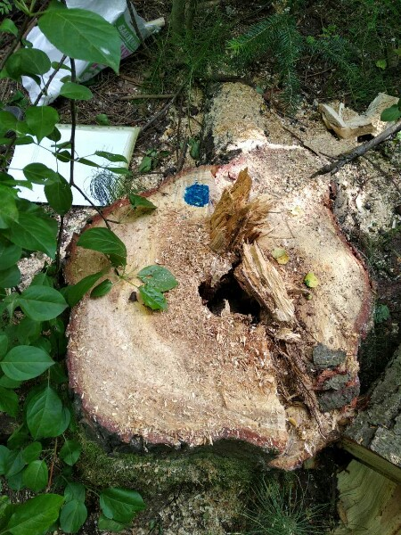

Вот несколько случаев из жизни ГКУ «Закамское лесничество»:
08 июня 2018 года лесничим Оняновым П.П. была выявлена незаконная рубка лесных насаждений в выделе 8 квартале 70 защитных лесов Григорьевского участкового лесничества.
В результате осмотра места лесонарушения был определён общий объём незаконной рубки, который составил 1,24м3. Сумма ущерба, причинённая лесному фонду от незаконной рубки лесных насаждений, составила 38 651,00руб.
14 июня 2018 года сотрудниками Нытвенского участкового лесничества было обнаружено лесонарушение близ д. Галки.
Незаконно заготовлены деревья породы Ель, Сосна в количестве - 11 шт. с объемом - 6,304 куб. м. Общий ущерб составил - 133 449 руб.
Виновный установлен, ведутся следственные действия.
15 июня 2018 года зарегистрировано еще одно лесонарушение, раскрытое по горячим следам близ д. Талица.
Незаконно заготовлена древесина породы Осина в количестве 4 штук общим объемом 2,474 куб. м. Ущерб от незаконной рубки составил - 5 701 руб.
Виновный установлен и ведутся следственные действия.

Напомним, что незаконная рубка, а равно повреждение до степени прекращения роста лесных насаждений преследуется по закону. Так, причинение указанными действиями вреда на сумму более 5000 рублей уже образует состав преступления, ответственность за которое предусмотрена статьей 260 УК РФ. В зависимости от суммы причиненного вреда и других квалифицирующих признаков, минимальное наказание за совершение данного преступления предусмотрено в виде: штрафа до 500 тысяч рублей; обязательных работ, продолжительностью до 480 часов; исправительных работ до двух лет или лишения свободы сроком до двух лет со штрафом от 100 до 200 тысяч рублей. Если же незаконная рубка леса совершена в особо крупном размере, предусмотрено наказание: до семи лет лишения свободы со штрафом от 300 до 500 тысяч рублей; принудительные работы сроком до пяти лет или штраф в размере от одного до трех миллионов рублей.
Документом, разрешающим заготовку населением древесины для собственных нужд, является договор купли-продажи лесных насаждений. Для этого заявителю необходимо обратиться в любое участковое лесничество на территории района, предоставив следующие документы: паспорт и его ксерокопию, свидетельство о постановке на учёт – ИНН с ксерокопией, а также, в зависимости от целей, разрешение на строительство или справку о том, что ваш дом находится на печном отоплении, которые выдаются органом местного самоуправления по месту нахождения земельного участка.
Лесничие участковых лесничеств ответят на ваши вопросы, а также Вы можете обратиться непосредственно к специалистам управления ГКУ «Закамское лесничество» по адресу: г. Пермь, ул. Маршала Рыбалко, 119, телефон 284-04-35.

